# iOS国际化实现步骤

分两步，参考https://www.jianshu.com/p/5fb49656802b

1. **Info.plist配置语言国际化**

注意：.strings文件命名一定是“InfoPlist.strings”，否则不生效

1、

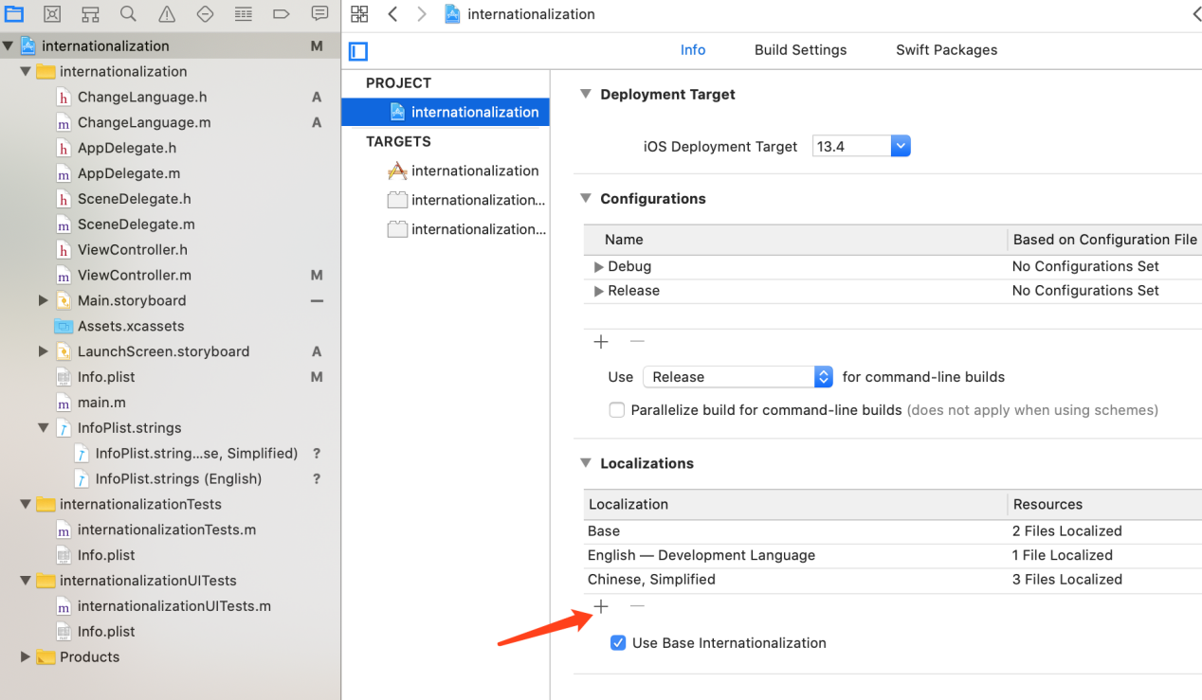

2、

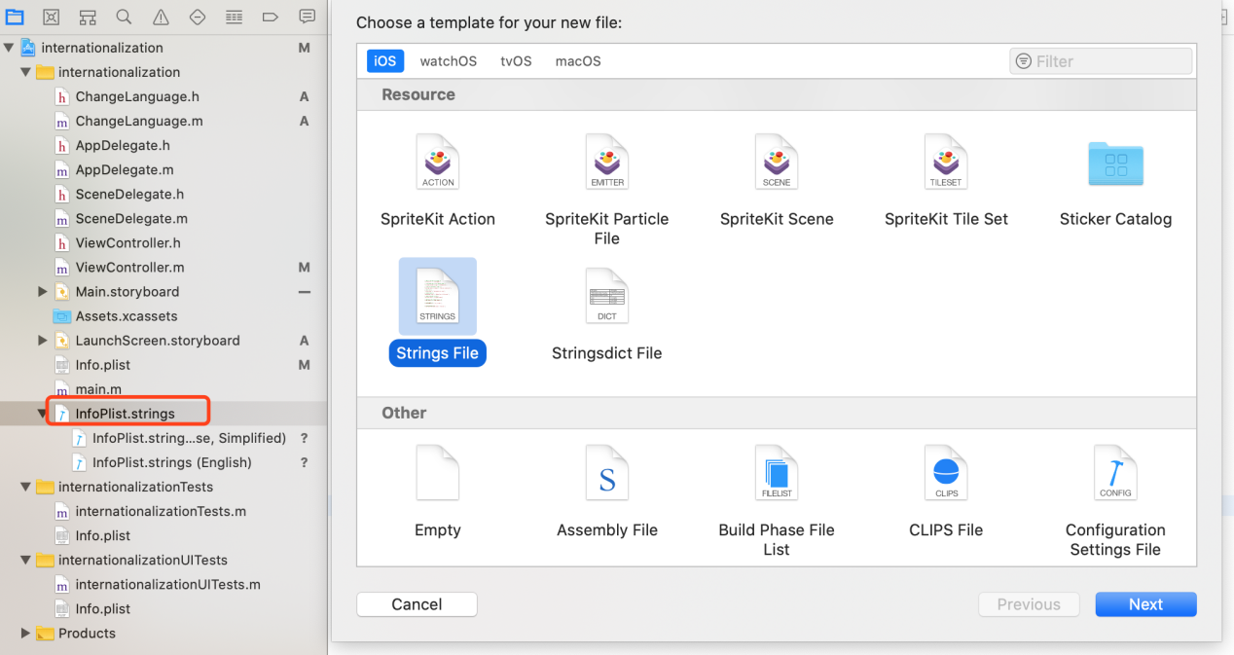

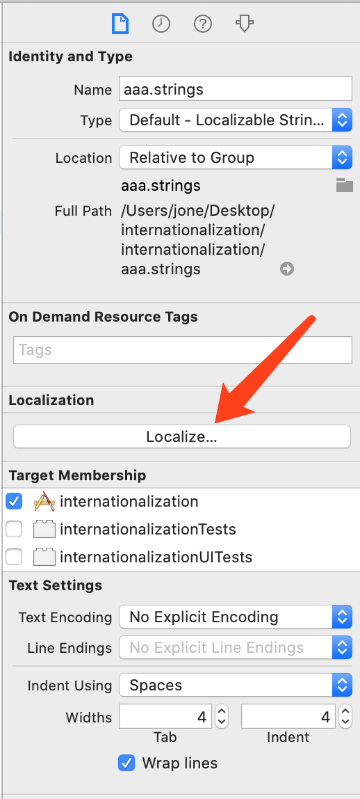

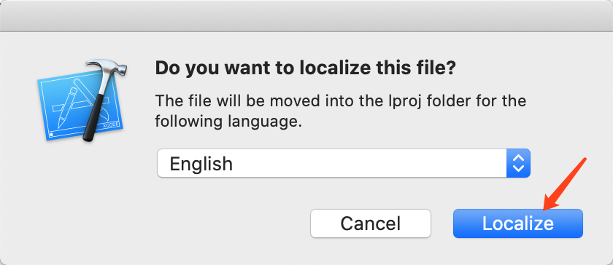

1. **项目内语言国际化**

.strings 文件随意命名